湖南省大学生研究性学习和创新性实验计划
项 目 申 报 表

项目名称: 利用学校传神笔译系统开展校内笔译实训
学校名称 | 中南林业科技大学
学生姓名 | 学 号 | 专 业 |  | 性 别 | 入 学 年 份
王嘉祺 | 20133629 | 英语专业 |  | 男 | 2013.9
庞鑫坤 | 20143602 | 英语专业 |  | 女 | 2014.9
董科 | 20143652 | 英语专业 |  | 男 | 2014.9
指导教师 | 张建伟 |  | 职称 | 中级
项目所属  一级学科 | 740 ：外国语言文学(74050） |  | 项目科类(理科/文科) |  |  | 文科
学生曾经参与科研的情况

指导教师承担科研课题情况

2015湖南省社科基金项目：科技英语汉译中的因果关系重构
项目研究和实验的目的、内容和要解决的主要问题

本项目为学生的创新实习活动，因为现有的实习工作存在着诸多问题: 一是认为实习是对理论的验证和理论学习的补充, 是一种参观观摩活动, 没有认识到它是理论与实际的有机结合, 是提高广大学生综合素质、发现和培养外语人才的重要环节。二是实习内容不科学, 实习手段单一。实习内容大多是不能有效激发学生的创新意识、不能适应当前社会形式的迅猛发展。因此,进行实践创新改革势在必行。
笔译实习要涉及到各方面的要求及能力, 因此, 利用学校的笔译翻译平台，引进先进的项目经理责任制，可以使学生可以在实习中巩固和加深对专业理论的理解, 同时综合应用能力、动手实践能力和创新能力得到全面的锻炼和提高。

国内外研究现状和发展动态
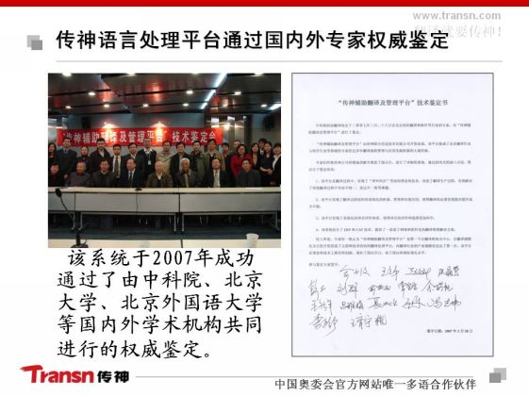
本项目学生有关的研究积累和已取得的成绩

项目的创新点和特色
通过吸纳外国语学院中的优秀学生进行组织整合，组建一支高素质、高标准的业务队伍，人员分工明确，共分为翻译部、后期2个职能部门，实行业务流程一体化、系统化管理。以老师进行业务联系为起点，各个部门有机围绕翻译工作进行运转，实现业务受理、翻译、评估及成果宣传的流水线操作。使成员对翻译工作的具体流程、工作重心、翻审结合，后期制作能有全面的认识和理解。

项目的技术路线及预期成果
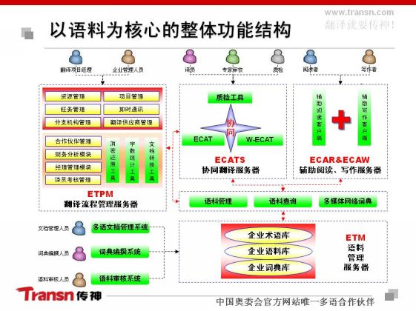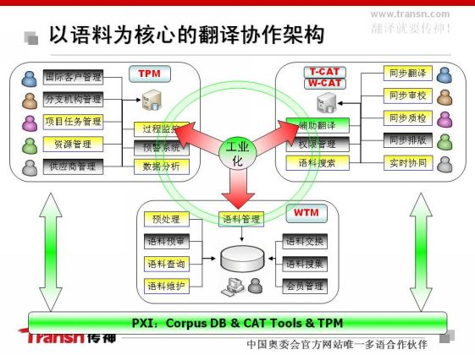
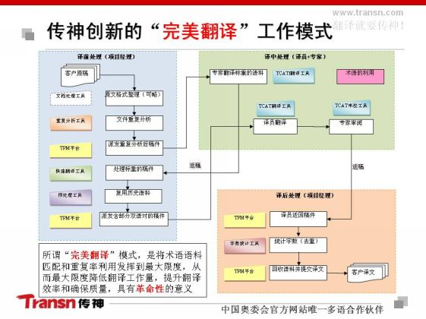

1、继续加强基地建设, 充分挖掘和拓展基地功能
翻译实习基地的建设, 改变了我校翻译专业实践学习薄弱的局面, 基地成员普遍认为得到了一次很好的实际锻炼。校内翻译实习基地将加强与校外业务单位联系, 进一步挖掘和拓展实习基地的功能, 将所获各项成果用于校内基地服务, 更大地发挥基地的作用。
2、开放翻译实习基地, 充分利用基地的资源
今后将加大实习基地开放力度, 实现基地资源共享。实习基地对内、对外都将开放。对内就是对本基地的成员开放,利用实习基地的软硬件条件, 学习翻译的原理和具体应用以及完成翻译的工作等; 对外就是对本院的广大同学开放，对翻译实习感兴趣的同学可在业余时间到实习基地与基地成员交流,互相学习。
3、适应翻译环境发展, 逐步调整、更新实习内容
要适应翻译环境的发展和社会需求, 要做到实习的有效性, 必须不断改革实习的内容。要使实习内容紧跟翻译环境的发展, 有利于提高基地成员的素质和能力, 有利于培养不断进取的治学精神。同时要根据专业课程的要求和社会发展,合理配置翻译业务的数量及类型, 不断更新翻译的内容和形式, 以确保实习质量, 培养合格人才。

年度目标和工作内容（分年度写）
2016年 建立学生团队，了解软件架构，熟悉软件操作，学习后期制作技术。
2017年 实战练习通过翻译公司介绍业务，通过接单、分包、审核稿件、后期制作等各项流程。

指导教师意见
通过我院笔译实验室的建设与实践, 我们感到翻译实习基地的创建是成功的, 是卓有成效的。学生成员通过对翻译工作的软件的熟悉和业务的具体操作, 对外语翻译有了更直观的认识。
通过这样的创新实习, 可以提高同学对外语课程的兴趣, 提高学生的动手能力、理论联系实际的能力、分析问题解决问题的能力。
我们要进一步加强基地建设和管理,提高实习质量, 提高业务能力, 使翻译实习基地更好地服务于同学,成为广大同学走向社会的广阔平台。

签字： 日期：
注：本表栏空不够可另附纸

